Паспорт проекта
«Путешествие в Лукоморье»

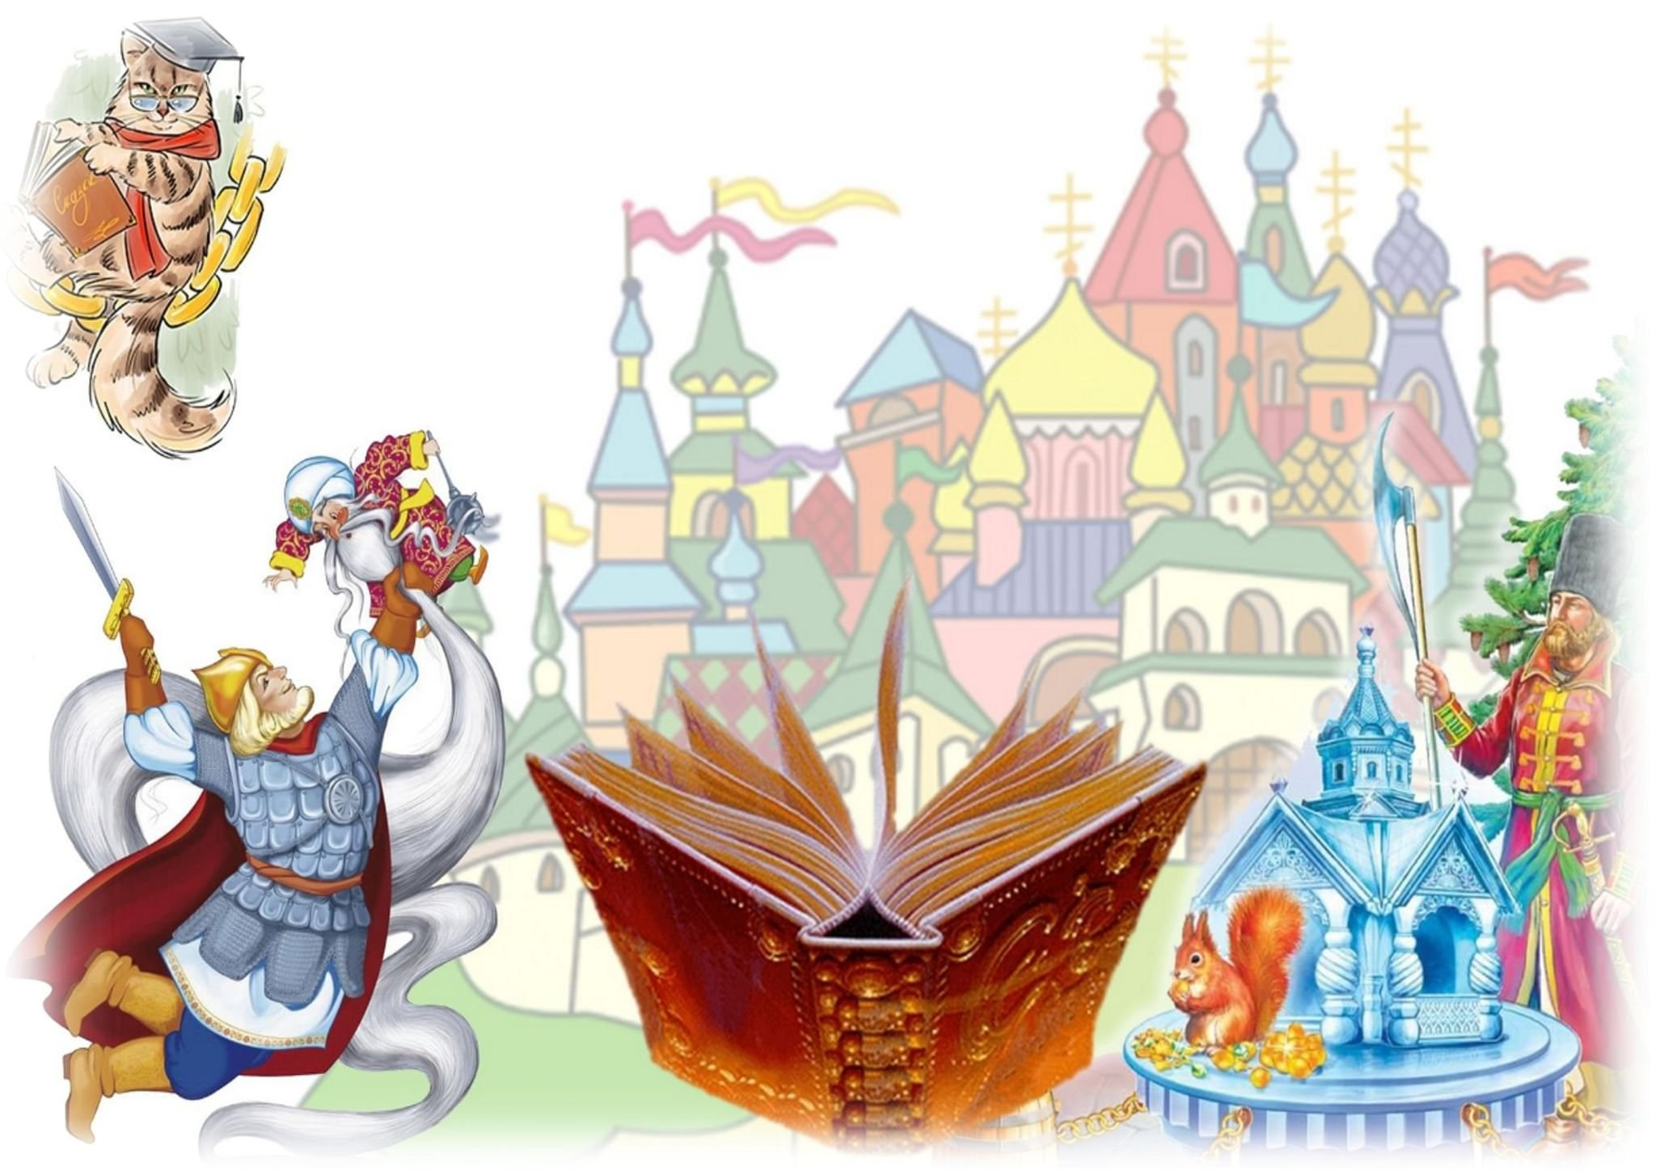

Полное наименование  ДОО | Муниципальное бюджетное дошкольное образовательное учреждение  «Детский сад № 8»
Название фестиваля  Тема | «Добрые истории»  «Сказки Пушкина на все времена»
Тема нашего проекта | «Путешествие в Лукоморье»
Актуальность проекта | Актуальность определена:  - во-первых: важностью даты, так как весь творческий мир и вся наша многонациональная страна в 2024г. отмечает 225 лет со дня рождения великого русского поэта Александра Сергеевича Пушкина;  - во-вторых: необходимостью разностороннего развития ребенка в период дошкольного детства с учетом возрастных и индивидуальных особенностей на основе духовно-нравственных ценностей российского народа, исторических и национально-культурных традиций (согласно ФОП ДО, ФГОС ДО и ФЗ № 273-ФЗ от 29.12.2012);  - в-третьих: заинтересованностью самого ребенка в «погружение» в удивительный сказочный мир, созданный А.С. Пушкиным;  -в-четвертых: особенностью, а именно, знакомство с творчеством А.С. Пушкина происходит через разные виды деятельности;  -в-пятых: возможностью активизировать взаимодействие с семьями в приобщении к культурному наследию России.
Цель | Создание условий для развития познавательной активности и творческих, конструктивных способностей детей старшего дошкольного возраста посредством ознакомления со сказками А.С. Пушкина
Задачи | - углублять и расширять знания детей о творчестве А. С. Пушкина;  - способствовать формированию интереса к волшебному миру пушкинских сказок;  - обогащать и активизировать словарный запас;  - формировать умение эмоционально воспринимать образное содержание сказки, замечать и выделять изобразительно -выразительные средства, понимать их значение;  - развивать устойчивый интерес к творчеству писателя и к театрально – игровой деятельности, в соответствие с интересами, способностями и особенностями детей, их умениями и навыками;  - совершенствовать умения инсценировать отрывки литературных произведений по сказкам А.С. Пушкина;  - способствовать развитию свободного общения со взрослыми и сверстниками в ходе реализации проекта;  - развивать воображение, техническое мышление, конструктивные способности;  - развивать общие способности детей средствами театрализованных игр на основе лего-конструирования;  - развивать творческие способности, учить использовать литературные произведения в других видах деятельности (игровой, театрализованной, строительно-конструктивной, изобразительной, музыкальной);  - способствовать самореализации каждого ребенка и созданию благоприятного микроклимата в детско-взрослом коллективе;  - воспитывать любовь к творчеству А.С. Пушкина;  - воспитывать гуманные чувства, развивать опыт нравственного поведения;  - развивать традиции семейного чтения;  - способствовать вовлечению всех участников проекта (детей, педагогов, родителей) в творческую деятельность для создания игровых макетов и декораций по сказкам А.С. Пушкина.
Ожидаемый результат | Расширятся знания детей о жизни и творчестве великого русского поэта А.С. Пушкина. Дети получать более глубокие знания о русской культуре.  Повысится уровень нравственно-эстетическое воспитание.  Обогатиться эмоциональный опыт детей.  Повысится уровень умений и навыков конструктивно-модельной деятельности.  Улучшится уровень интонационно -выразительной речи благодаря активной театрально-художественной деятельности.  Повыситься уровень взаимоотношения, сотрудничества.  Выйдет на новый уровень творческий потенциал участников проекта. У детей появиться уверенность.  Появится интерес в возобновлению семейного чтения.  Вовлеченность всех участников проекта в творческую деятельность по созданию макетов и декораций к сказкам А.С. Пушкина будет максимально положительной, а деятельность продуктивной.
Перечень  применяемых  педагогических  технологий, методов,  приемов, форм организации | Технологии:  технология проектного метода обучения;  лего-конструирование (лего-сказки);  ИКТ-технологии;  технология макетирования, моделирования;  игровые технологии;  технологии сотрудничества;  Методы и приемы:  - наглядные: показ, презентации, демонстрация макетов, рассматривание иллюстраций, книг А.С. Пушкина, виртуальные экскурсии;  - словесные: беседы, чтение художественной литературы, рассказ, речевые игры;  -практические: упражнения, моделирование, конструирование.  Формы:  - НОД и СОД;  - чтение, беседы;  - рассматривание иллюстраций к сказкам;  - организация книжной выставки детских книг по сказкам А.С. Пушкина;  - дидактические игры «Угадай, из какой сказки», «Знаешь ли ты сказки Пушкина», «Найди предметы из сказок Пушкина»;  - просмотр презентации «Знакомимся с биографией и творчеством Пушкина»;  - просмотр виртуальной экскурсия для детей «Сказки кота Ученого» по экспозиции музея «Сказки А. С. Пушкина»;  - просмотр мультфильмов – сказки Пушкина;  - прослушивание музыкальных произведений «Океан море» Н. Римского-Корсакова; «Лебедь», «Танец Золотой рыбки» и др.;  - коллективная творческая деятельность «Делаем декорации по сказкам Пушкина»;  -творческая продуктивная деятельность;  - выставки продуктов деятельности;  - обыгрывание сюжетов из сказок;  - составление лего-сказок;  - инсценировка.
Мероприятия в рамках проекта | Персональная творческая выставка «Лукоморье».  Альбом рисунков «Наш вернисаж» по теме «В гостях у сказок А.С. Пушкина».  Рукотворная книга «Наш любимый сказочник Пушкин».  Интеллектуальный турнир «Своя игра» по теме «Великий сказочник А.С. Пушкин»  Литературно-музыкальная гостиная «В мире сказок Пушкина».  СОД «По страницам сказок Пушкина с роботами биботами».  Лего - фестиваль «Сказочное лукоморье».  СОД «Конструируем 3Д театр «У Лукоморья».  Кукольный театр из бумаги «Сказка о рыбаке и рыбке».  Теневой театр «Сказка о рыбаке и рыбке».  Рассказывание лего-сказки «Золотая рыбка» по мотивам сказки А.С. Пушкина «Сказка о рыбаке и рыбке».  Папка - передвижка для информирования родителей по теме предстоящего проекта «Сказки А. С. Пушкина в жизни ребенка» и буклет.  Челлендж «Читаем сказки Пушкина всей семьей».  Виртуальная библиотека.  Семейный конкурс макетов «Сказки Пушкина детям».  Мастер-класс «Сказочный мир «оригами» «Пушкинские герои из сказки «У Лукоморья».
Перечень  используемого  высокотехнологичного  оборудования,  конструкторов и  материалов | Необходимое оборудование:  Книги А.С. Пушкина, картины, иллюстрации, компьютер, проектор, ноутбук, презентации к занятиям, диск с мультфильмами, видеороликами, материалы для творчества, 3Д ручка, лего-конструкторы, ТИКО-конструктор, бросовый и строительный материал, роботы биботы «Умная пчёлка», материалы для творческой художественной деятельности.
Сроки реализации проекта | Ноябрь-декабрь 2023г.
Перечень продуктов  проектной  деятельности  воспитанников | Макеты к сказкам А.С. Пушкина.  Видеоролик лего-сказки.  Творческая выставка детских рисунков.  Рукотворная книга.  Интеллектуальная игра.  Материал для работы с семьёй (папка-передвижка, буклет, мастер-класс, виртуальная библиотека).
Перспективы развития  проекта | Использование макетов в различных видах образовательной деятельности.  Подготовка к празднованию 225-летия А.С. Пушкина  Использование методической копилки педагогов в работе родителями и с детьми.  Участие в конкурсах, выставках разного уровня.
Доступность | Проект может быть использован в образовательном процессе других дошкольных учреждений.
Возможные трудности и риски | Возможно, нежелание некоторых родителей принимать участие в совместном творчестве с ребенком и деятельности по проекту.  Дети не посещают детский сад по причине болезни или отпуска родителей.
Участники | Дети 5 - 7 лет, воспитатели, родители  Количество детей - 65 детей  Количество родителей - 45 человек  Костылева Ксения Анатольевна - воспитатель  Бобина Ольга Вадимовна - воспитатель  Еланцева Ольга Николаевна - воспитатель  Шевчук Дария Андреевна - воспитатель  Харина Лариса Алексеевна - воспитатель  Шунайлова Лариса Альбертовна- воспитатель  Дерябкина Надежда Николаевна - воспитатель  Бокова Вера Леонидовна - воспитатель

